Nama : Sahila Fauza

NIM : 24104410056

Prodi : Teknik Informatika

# PENJELASAN

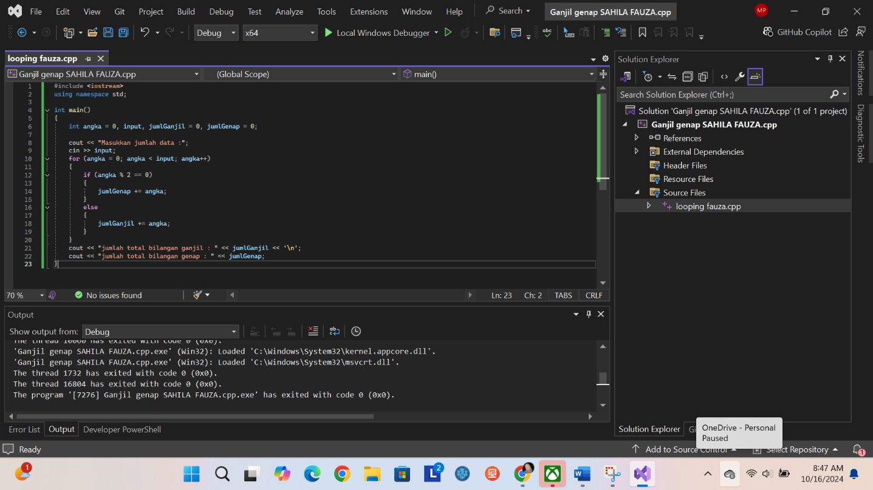

1. **Inklusi Library dan Namespace:**

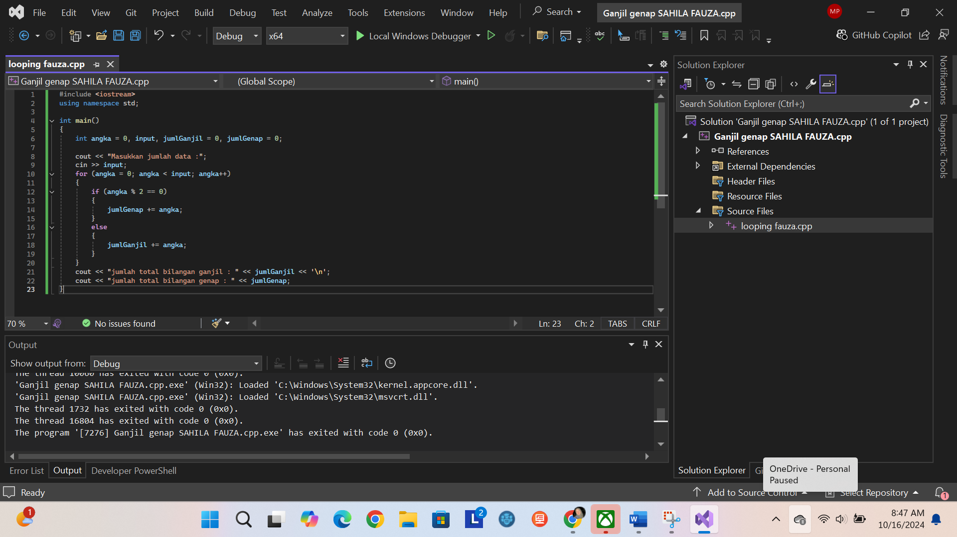

#include <iostream> using namespace std;

Kode ini menyertakan library iostream, yang digunakan untuk input dan output, dan mengarahkan penggunaan namespace std, sehingga kita tidak perlu menuliskan std:: setiap kali kita menggunakan fungsi seperti cout atau cin.

# Fungsi Utama (int main)

Titik awal eksekusi program. Fungsi main akan dijalankan ketika program dieksekusi.

# Deklarasi Variabel



int angka = 0, input, jumlGanjil = 0, jumlGenap = 0;

* Angka: Variabel untuk menghitung iterasi dalam loop.
* input: Variabel untuk menyimpan jumlah data yang akan diinput oleh pengguna.
* jumlGanjil: Menyimpan total jumlah bilangan ganjil.
* jumlGenap: Menyimpan total jumlah bilangan genap.

# Input dari User

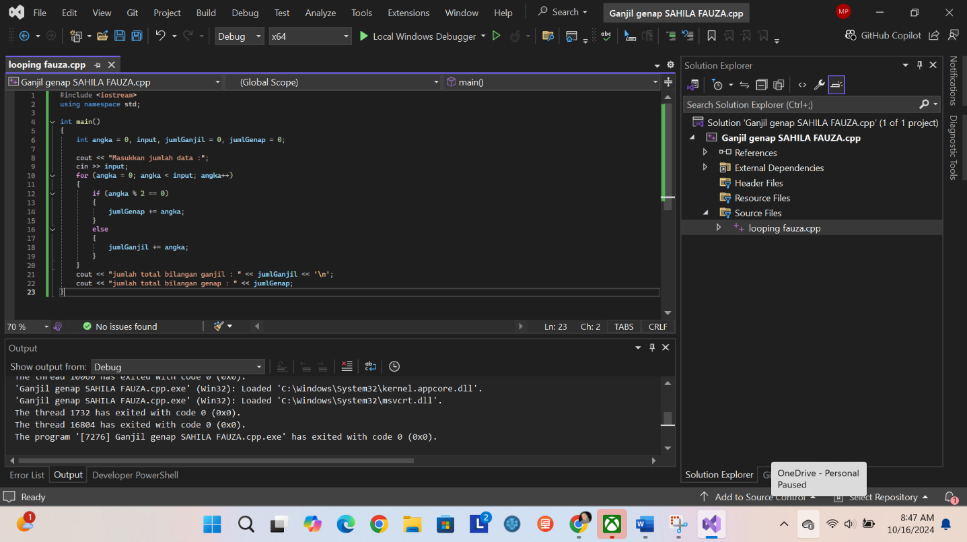

cout << "Masukan jumlah data : "; cin >> input;

Program meminta pengguna untuk memasukkan jumlah data yang ingin dihitung. Nilai ini disimpan dalam variabel input.

# Loop untuk Menghitung Bilangan Genap dan Ganjil



For (angka = 0; angka < input; angka++)

Loop ini berjalan dari 0 hingga kurang dari input.

# Pengkondisian dalam loop

Jika angka genap (diperiksa menggunakan angka % 2 == 0), maka angka ditambahkan ke jumlGenap.

Jika angka ganjil (sebaliknya), maka angka ditambahkan ke jumlGanjil.

Variabel tambah dihitung tetapi tidak digunakan lebih lanjut dalam program ini.

# Output Hasil

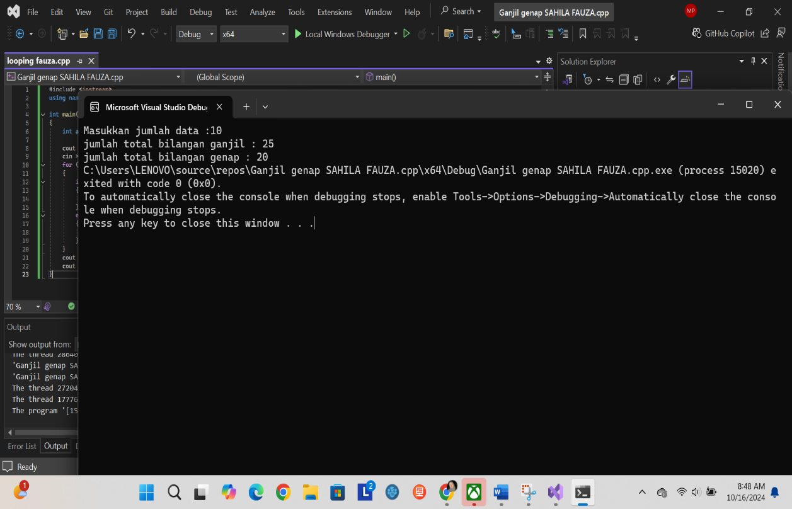Setelah loop selesai, program menampilkan total bilangan ganjil dan genap yang telah dihitung.

# Kesimpulan :

* + Kita membuat looping dengan batas yang disesuaikan (sesuai dengan yang di-inputkan) dan hasilnya akan ditampilkan di konsol.
  + Membuat if else dengan format, jika sebuah angka dapat dibagi dengan angka 2, maka akan masuk ke dalam true/genap. Sebaliknya, jika hasilnya false, akan dimasukkan ke dalam ganjil.
  + Terakhir, hasil penjumlahan dari semua nilai genap dan nilai ganjil sesuai dengan inputan akan ditampilkan.